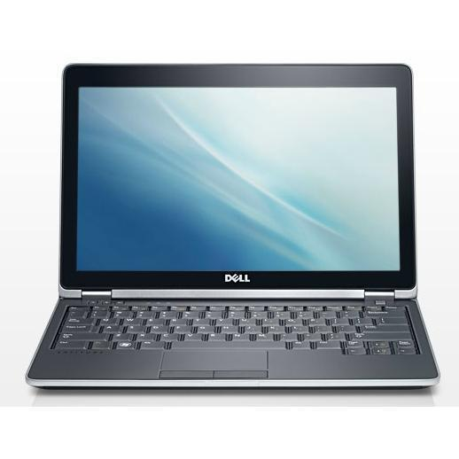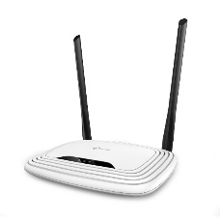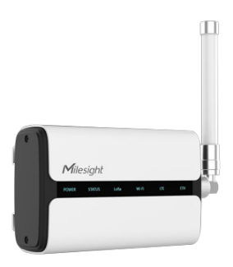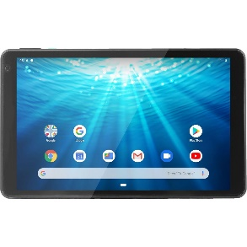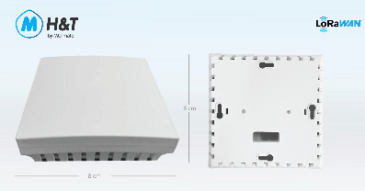

Protocole TCP/IP

HTTPS

Protocole LoraWan

Câble Ethernet

Support de connexion

Périphérique final

PC

192.168.0.20

Support de connexion

192.168.0.1

Support de connexion

Wifi

Câble Ethernet

Point d’accès sans fil WIFI

Périphérique intermédiaire

192.168.0.10

EUID

Support de connexion

Lora

Support de connexion

Passerelle (Gateway)

Périphérique final

Tablette

192.168.0.100

Périphérique final

Objet connecté (thermomètre)

TP MSPC N°3